「工作啦」签约中心3.0操作指南
（学生端）

（一）学生端操作（电脑端）
步骤1：账号激活绑定，学生登录本校就业信息网（http://job.zut.edu.cn/），点击【学生登录】进行扫码登录，登录后，进入【个人中心】-【生源信息】进行身份绑定。
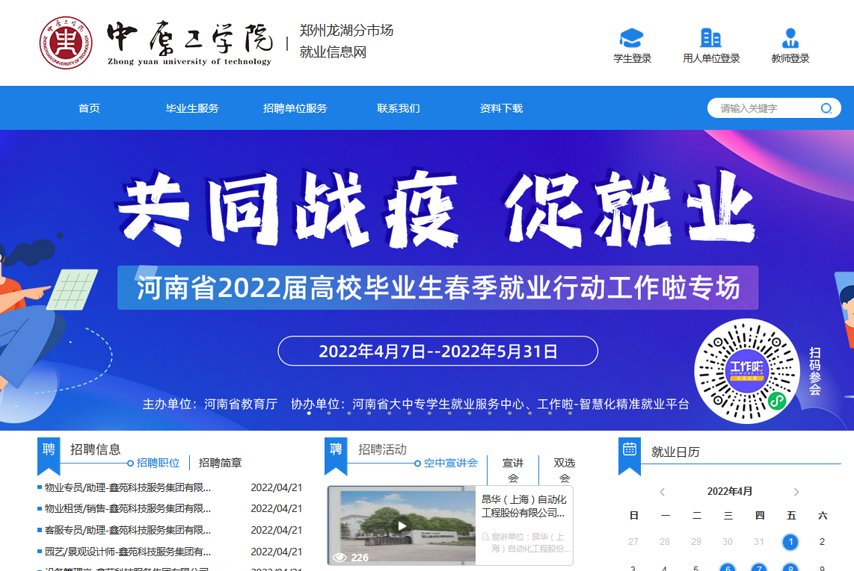
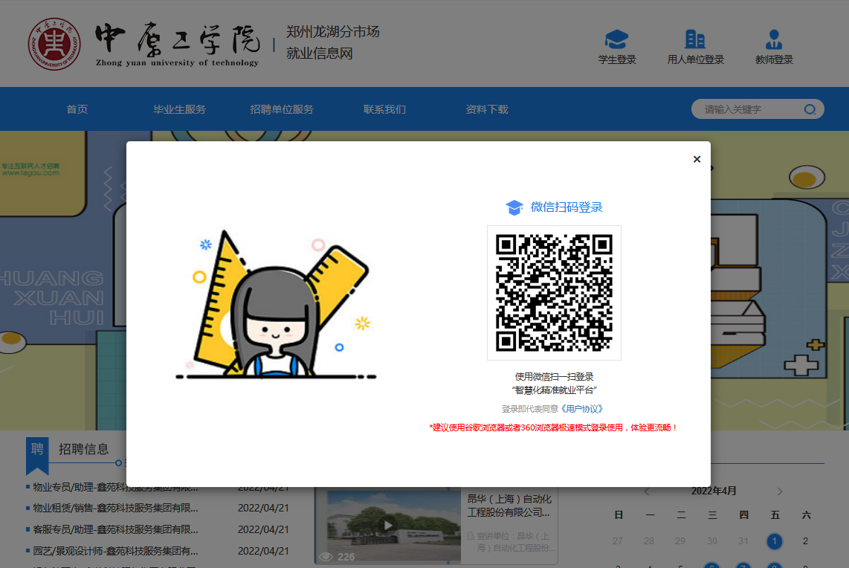
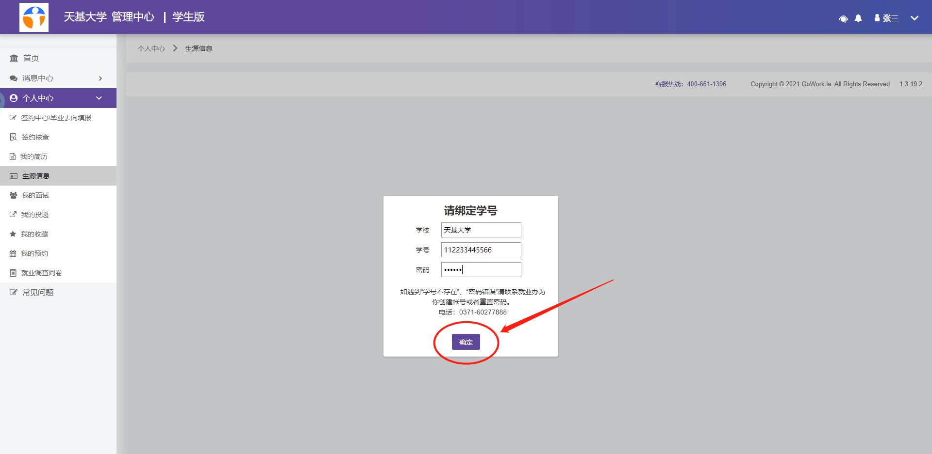
步骤2：新建签约，进入【个人中心】-【签约中心\毕业去向填报】-【新签约】
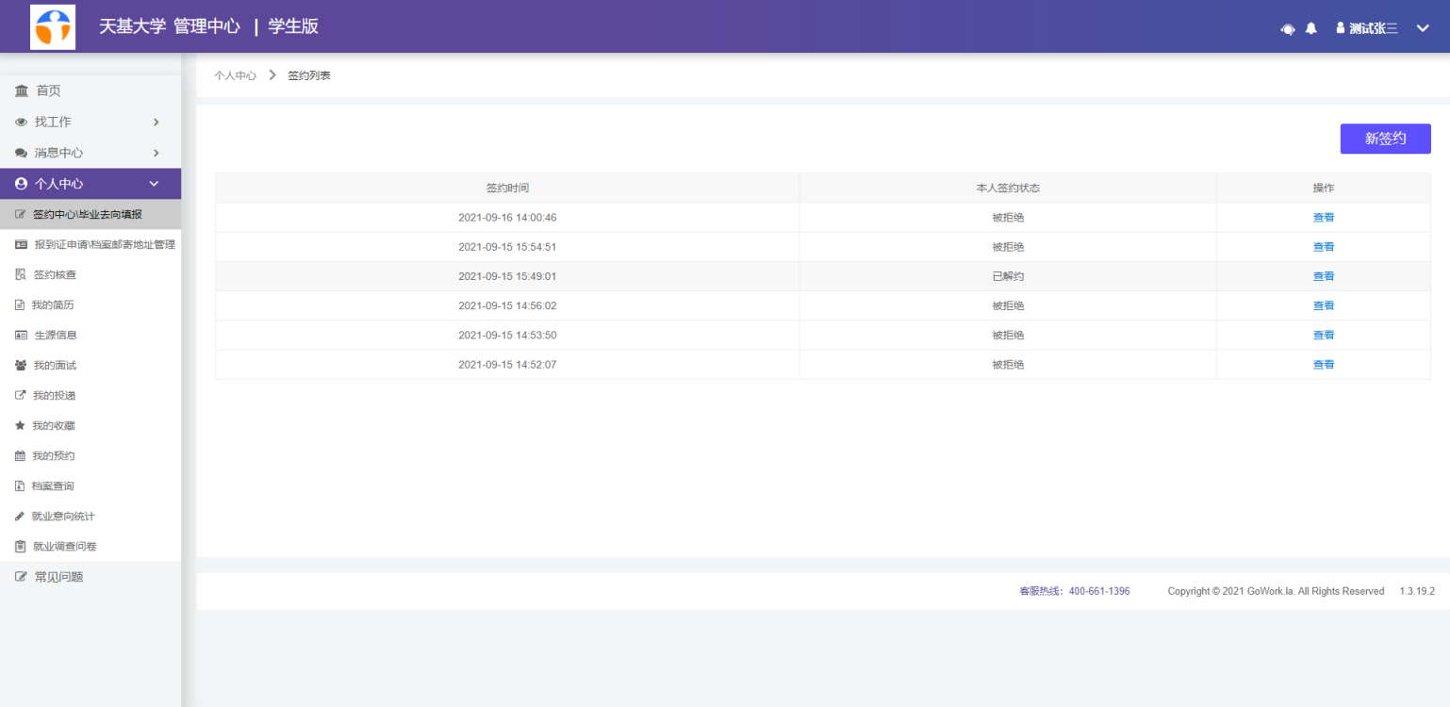步骤3：完善个人信息点击【下一步】
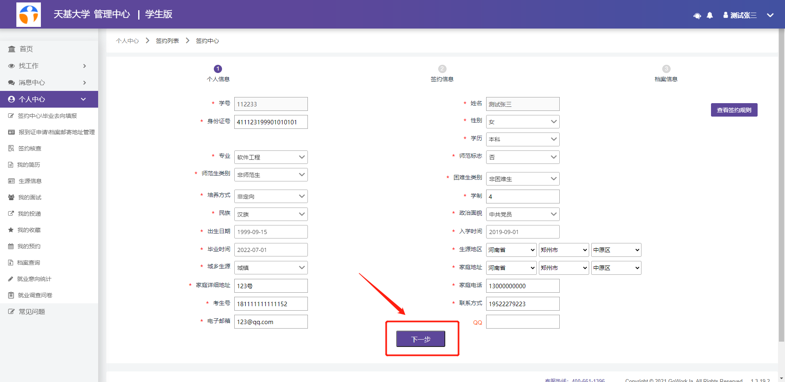

步骤4：完善【签约信息】，当就业类别选择【签就业协议签约】或签【劳动合同签约】时需进一步选择签约方式（以下着重讲解此两种就业类别）；
当选择剩余就业类别时，按步骤将信息填写完毕即可，无需选择签约方式。
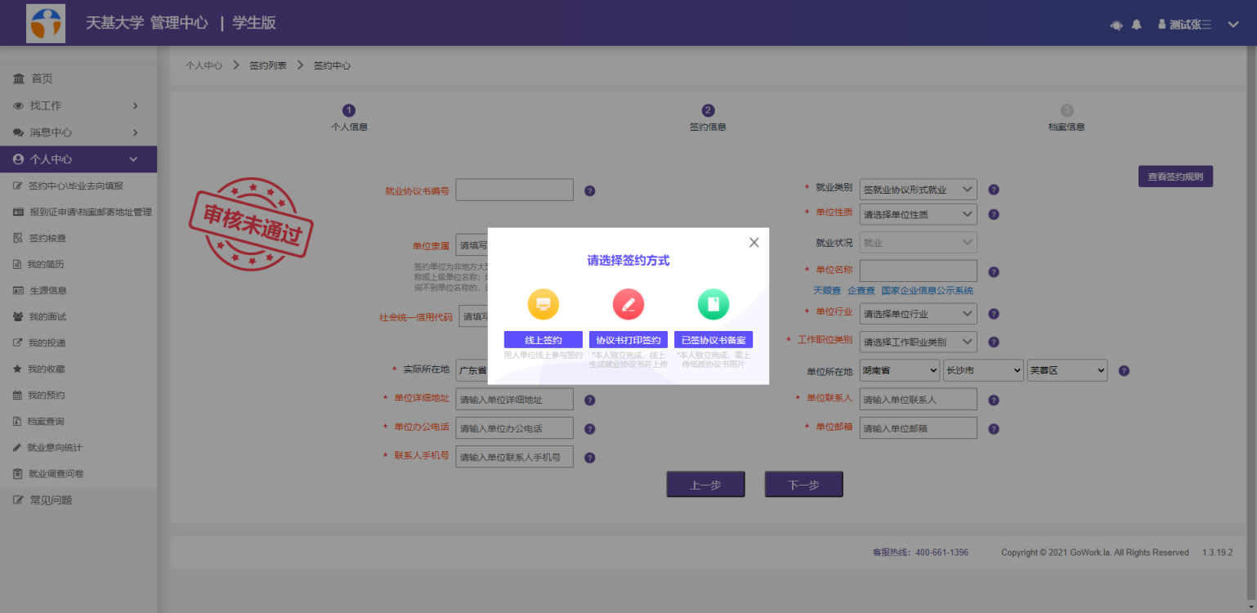
（1）签约方式一：线上签约——适用于学生、用人单位、高校三方全过程在线签约。
步骤1：继续完善签约信息，点击【下一步】生成签约链接，将链接发至签约企业进一步完善。
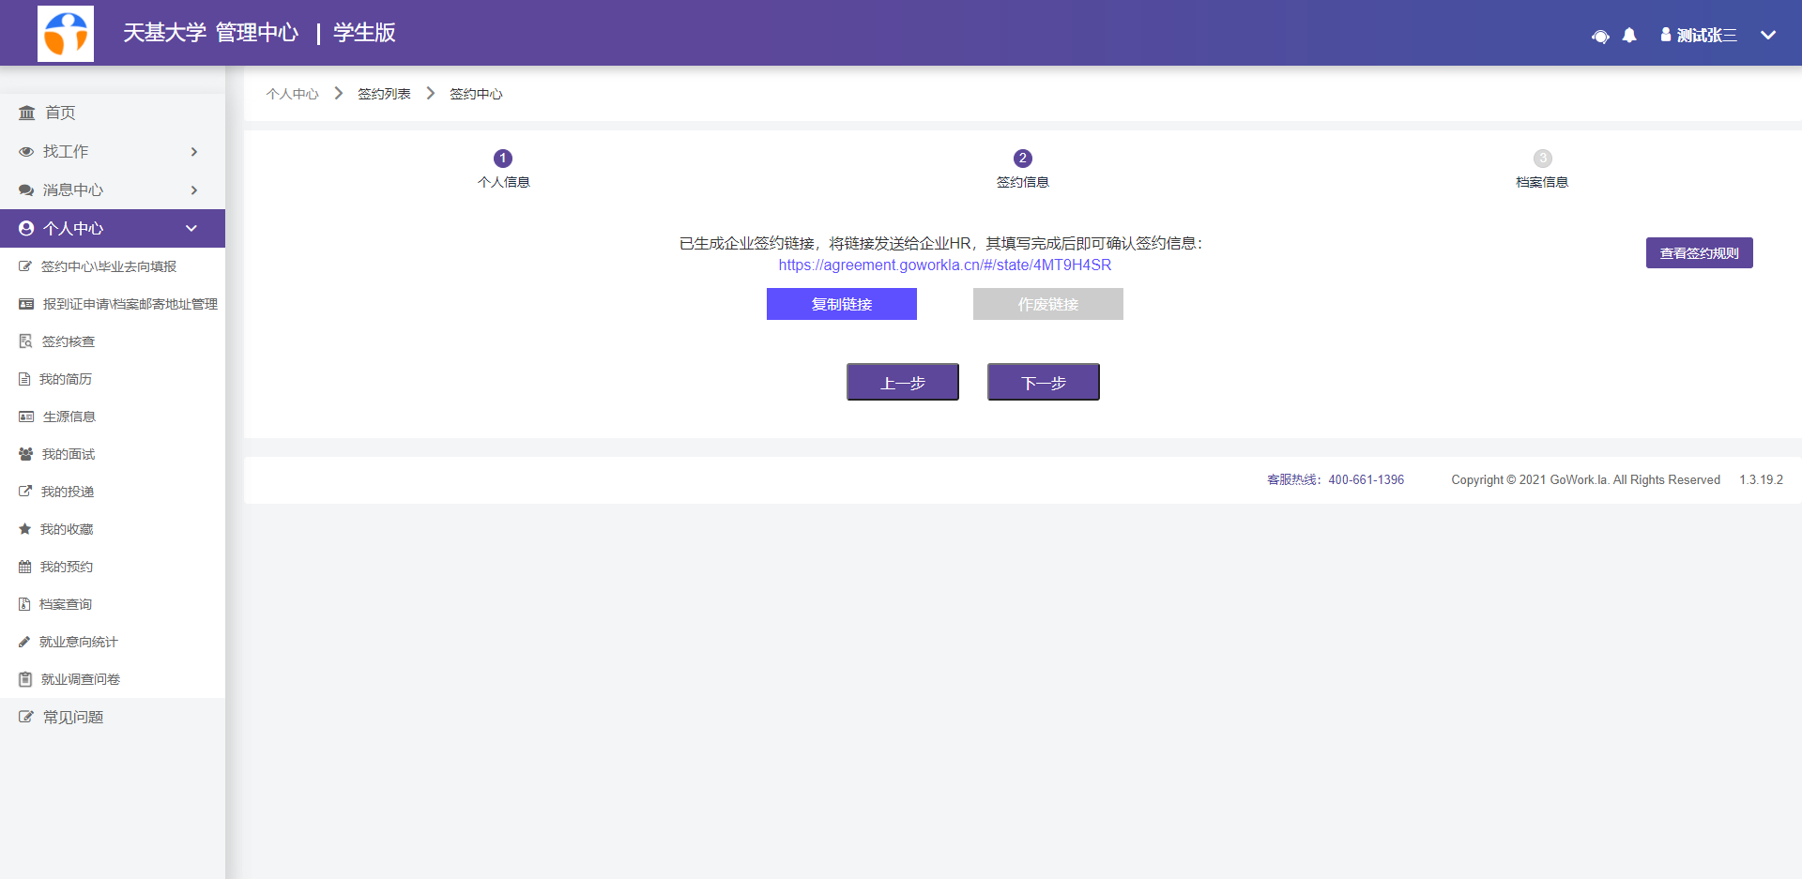
步骤2：企业完善信息并提交后，学生在后台查看已更新用人单位信息的签约。确认无误点击【确认签约】提交审核。
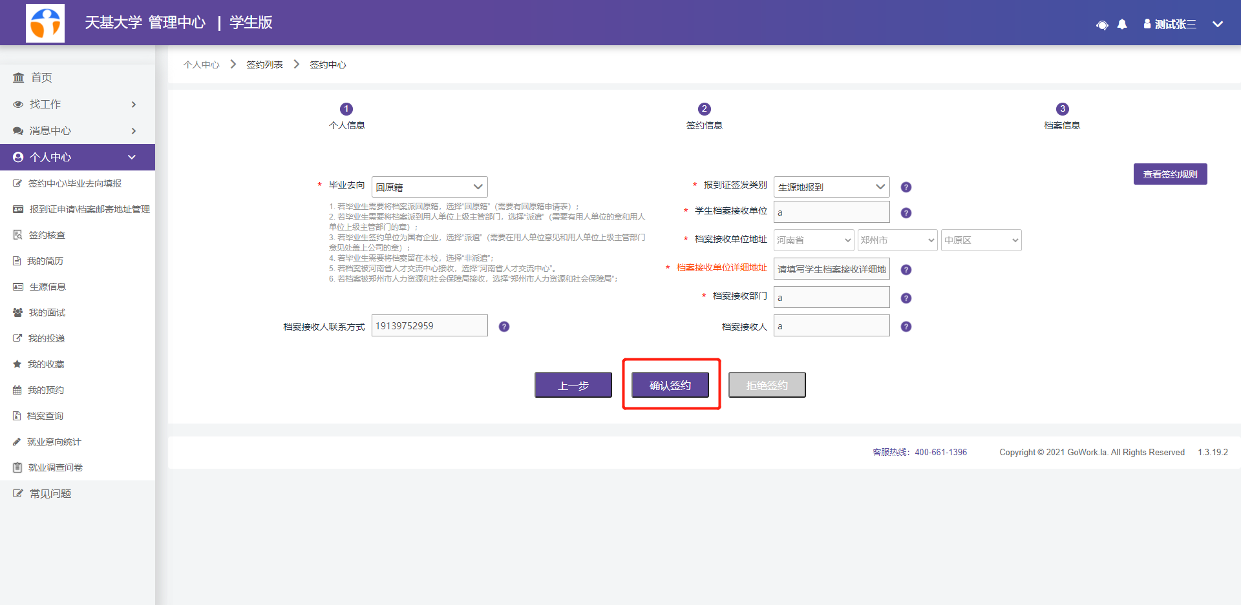
（2）签约方式二：协议书打印签约——适用于“央企”、“国企”等不方便授权个人在线签约的用人单位签约。
步骤1：继续完善签约信息，填写完毕后，点击下【生成并下载就业协议书】。
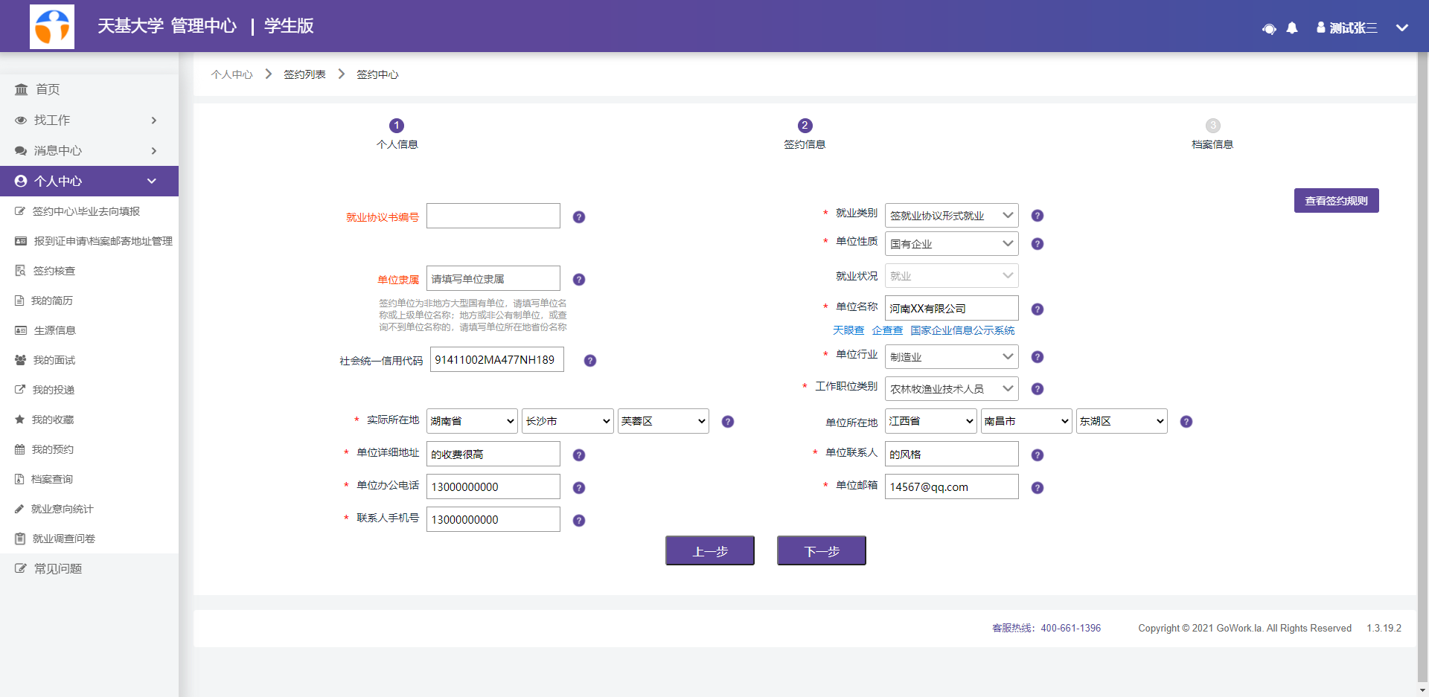
步骤2：将协议书打印邮寄至企业端确认并盖章
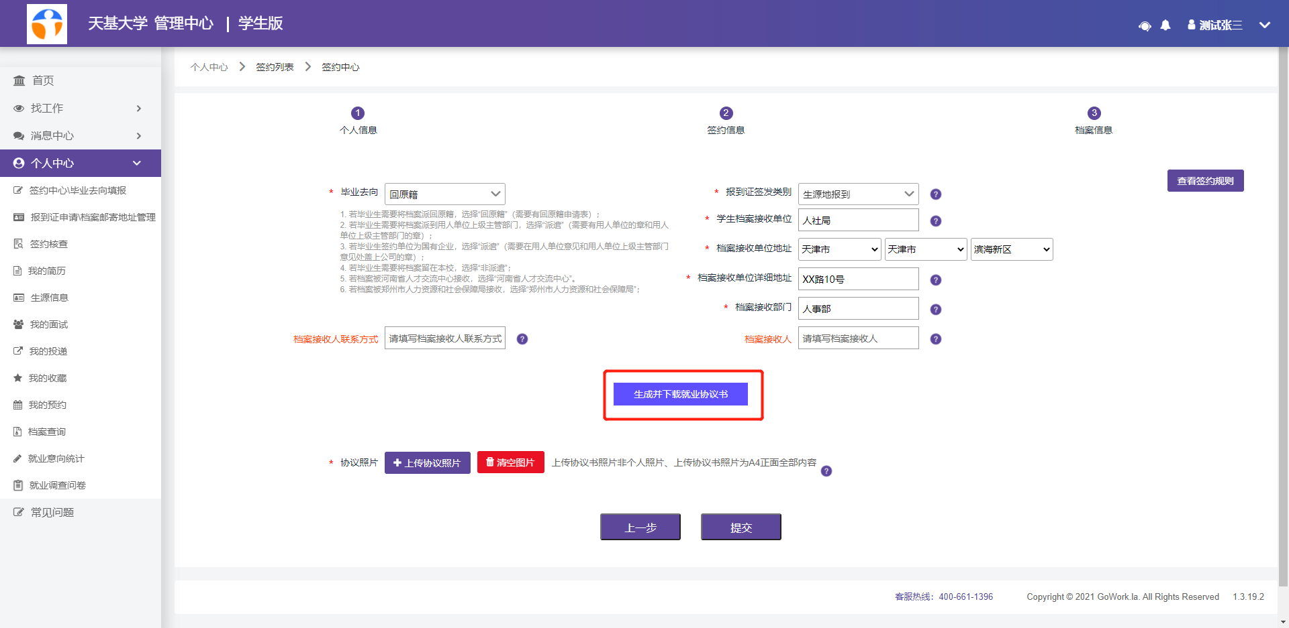
步骤3：将已盖章协议书拍照上传。
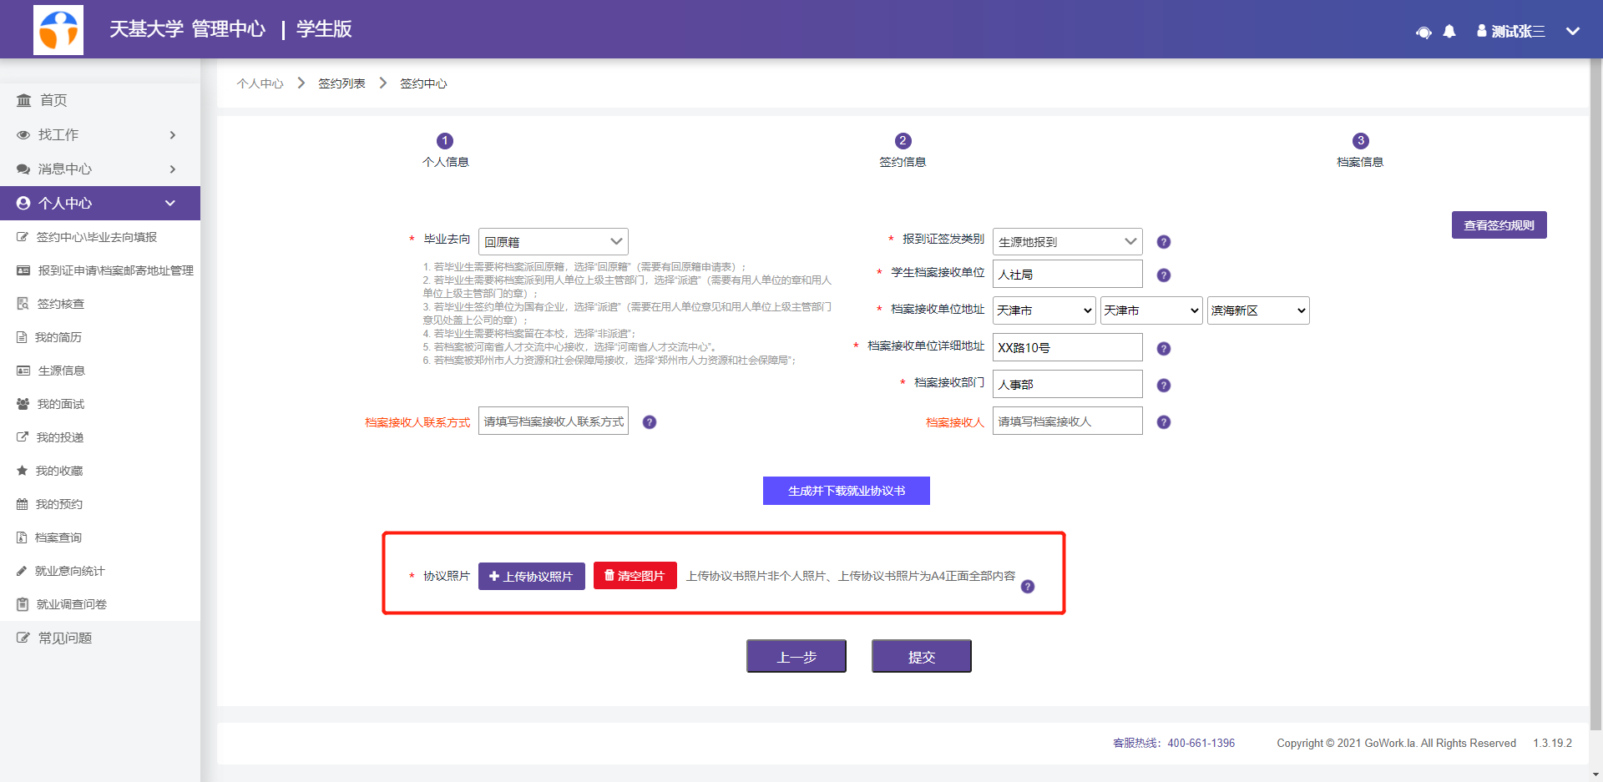

（3）签约方式三：已签协议书备案——适用于已下发纸质协议书高校、学生与企业线下签约，线上备案。
步骤：将所有信息完善完毕后，上传协议照片，点击【提交】
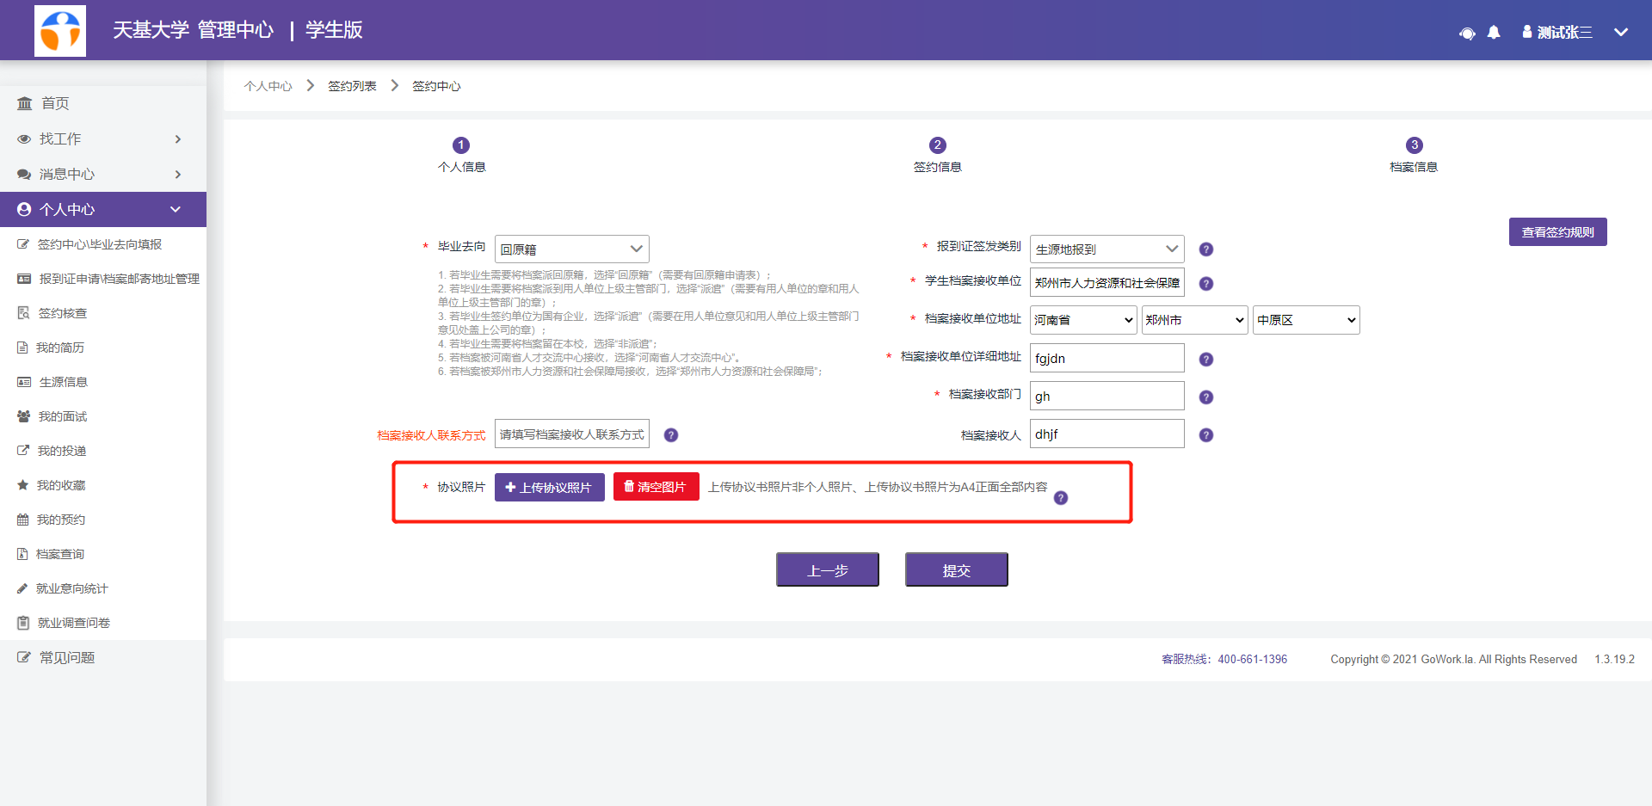

（二）学生端操作（手机端）
步骤1：账号激活绑定：
学生扫描本校专属小程序码进行登录（小程序码活动方式：就业办老师登录高校后台点击【校务管理】-【生源管理】-【获取本校小程序码】）
点击微信账号授权微信快速登录
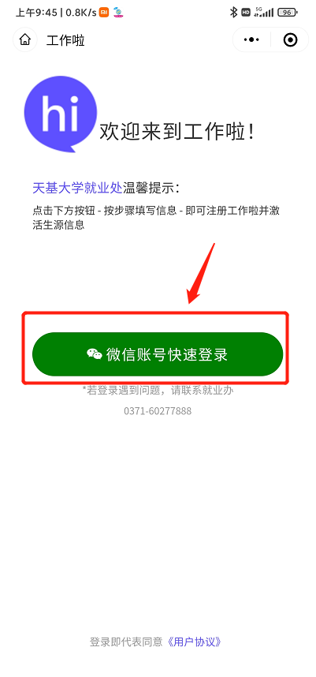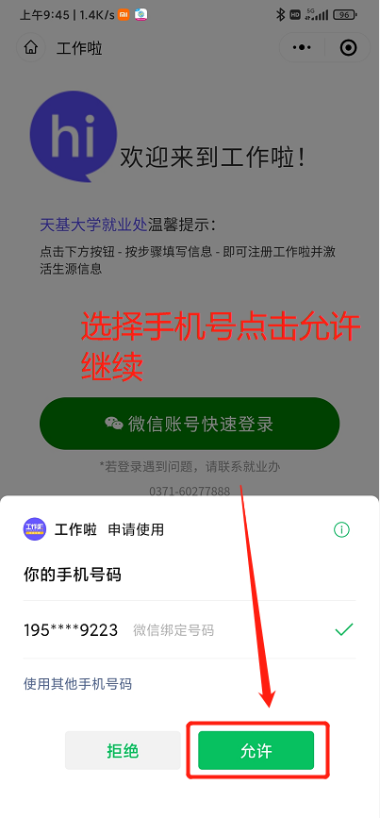
输入学号及密码（身份证后六位）绑定学生账号
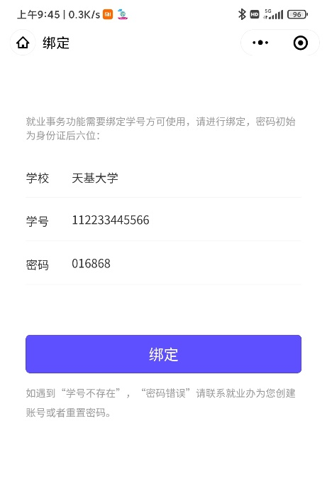
完善学生个人信息（注：此界面初始信息来源于【生源管理】）
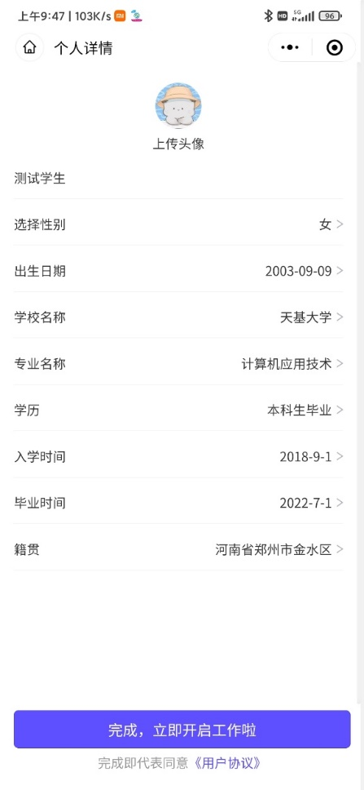
完成激活
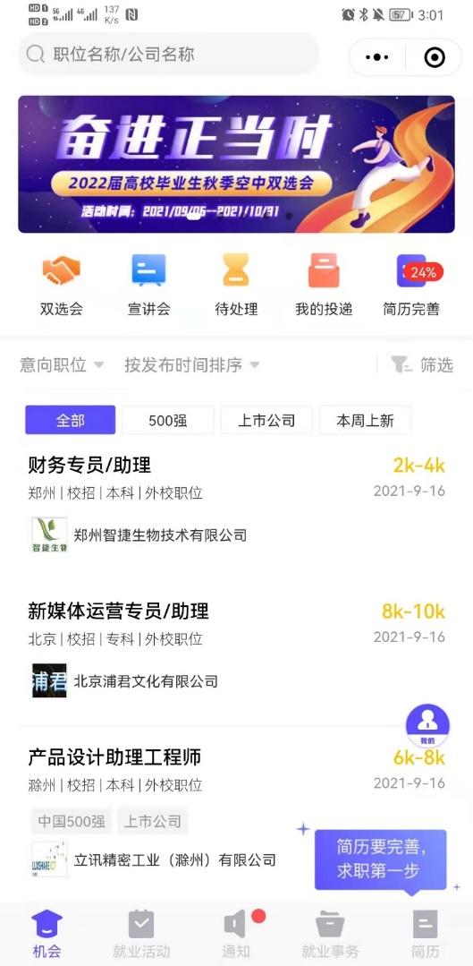
步骤2：填写签约信息
点击【就业事务】-【签约中心\毕业去向填报】-【新签约】
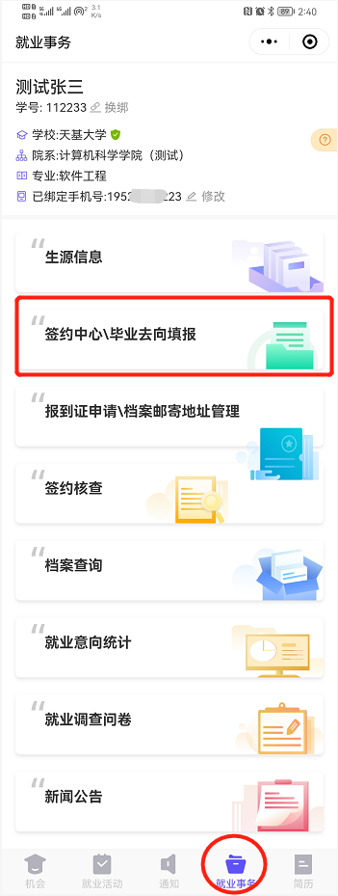
步骤3：完善个人信息点击【下一步】
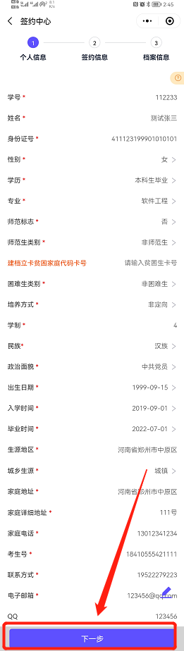
步骤4：完善【签约信息】
当就业类别选择【签就业协议签约】或签【劳动合同签约】时需进一步选择签约方式（以下着重讲解此两种就业类别）；
当选择剩余就业类别时，按步骤将信息填写完毕即可，无需选择签约方式。
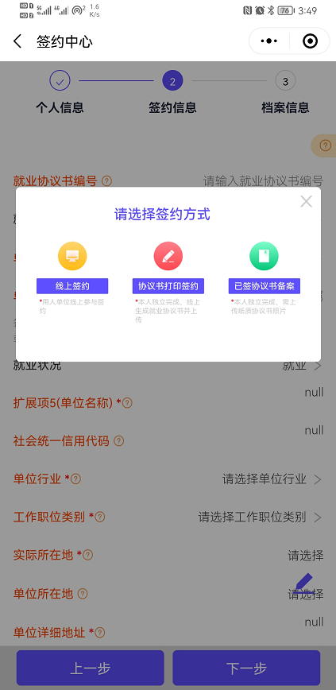
（1）签约方式一：线上签约——适用于学生、用人单位、高校三方全过程在线签约。
步骤1：继续完善签约信息，点击【下一步】生成签约链接，将链接发至签约企业进一步完善。
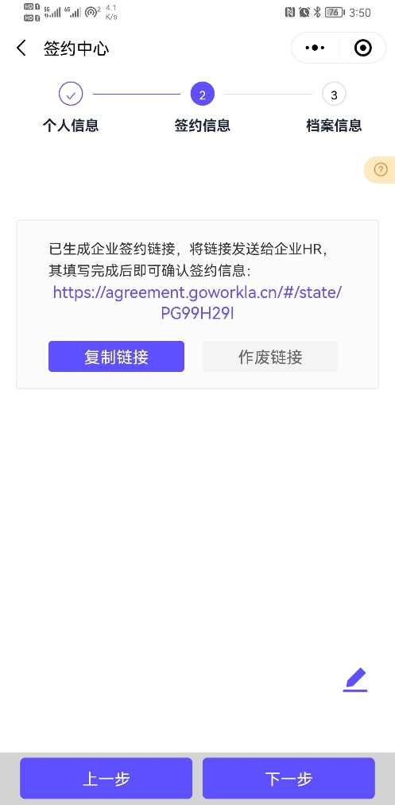
步骤2：企业完善信息并提交后，学生在后台查看已更新用人单位信息的签约，确认无误点击【确认签约】提交审核。

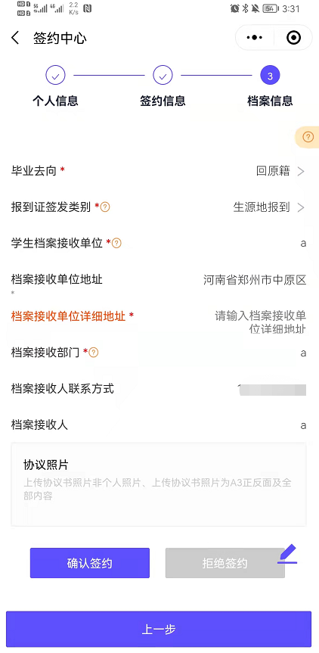
（2）签约方式二：协议书打印签约——适用于“央企”、“国企”等不方便授权个人在线签约的用人单位签约。
步骤1：继续完善签约信息，填写完毕后，点击【生成并下载就业协议书】。（因毕业生手机型号不同，下载协议书后常出现找不到文件的情况，建议使用电脑端进行协议书下载操作。）
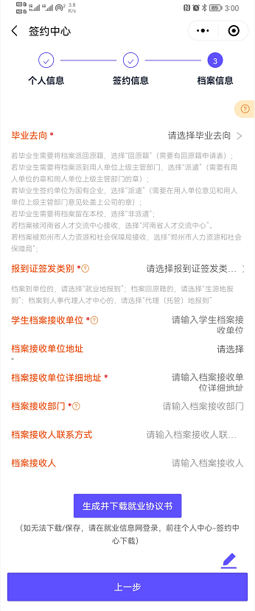
步骤2：将协议书打印邮寄至企业端确认并盖章。
步骤3：将已盖章协议书拍照上传。

（3）签约方式三：已签协议书备案——适用于已下发纸质协议书高校、学生与企业线下签约，线上备案。
步骤：将所有信息完善完毕后，上传协议照片，点击【提交】
